FULL DAY MESA DE LOS SANTOS

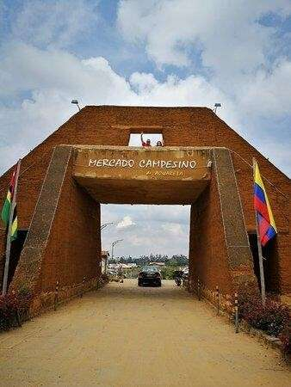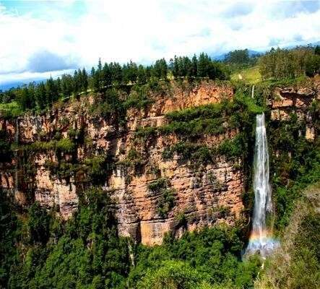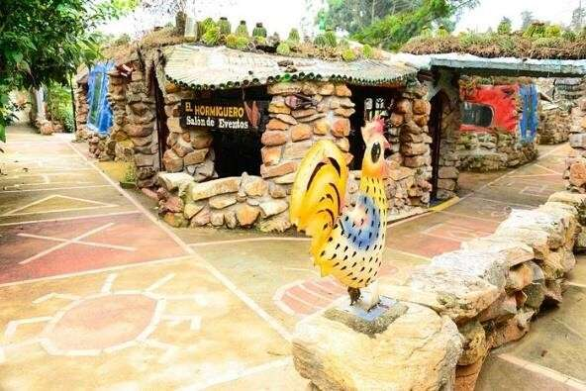

SALIDA: 7:00 - 8:00 AM
Esta región, por sus paisajes, clima, calidad de sus gentes y cercanía con la capital de Santander, poco a poco se convierte en el polo turístico más importante del Nororiente Colombiano, que desde tiempos pasados ha contado con el principal ingrediente para el descanso y la sana diversión. Además, la paz que respira, forma parte del legado Guane que han sabido conservar con lujo de detalles los pobladores nativos de estos parajes. Venga y disfrute de las maravillas de la Mesa de Los Santos!

PLAN INCLUYE
- Transporte (AAA) permanente
- Guía turístico durante todo el recorrido
- Seguro de viaje
- Coffe Tour HACIENDA EL ROBLE historia y cata del mejor Café del Mundo
- Vista panorámica SALTO DEL DUENDE
- Visita e ingreso al parque temático LA HUERTA BIOLÓGICA (Donde encontraran, Tortugas, patos, gansos, Caballos, Ponys, Pavos Reales, Guacamayas, Cabras, Orquidiario, Parque Infantil, Juegos de mesa, y mucho mas)
- Almuerzo
- Visita al MERCADO CAMPESINO y MI COLOMBIA QUERIDA

NO INCLUYE: Gastos no especificados en el programa
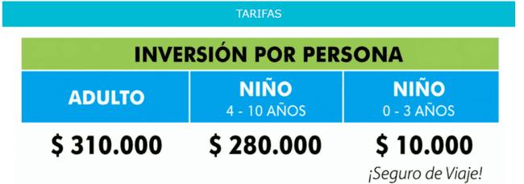

**Tarifas sujetas a grupos de 10 pax en adelante con previa reserva y cambios sin previo aviso**

